KẾ HOẠCH BÀI DẠY
Trường THCS Êa Kly  Tổ KHTN | Họ và tên giáo viên  Nguyễn Trường Sơn

TÊN BÀI DẠY: Bài thực hành 6 ĐỊNH DẠNG TRANG TÍNH
Môn học Tin học; lớp 7
Thời gian thực hiện: 2tiết

- MỤC TIÊU
- Về kiến thức
- Nhớ được các thao tác: Thay đổi phông chữ, cỡ chữ và kiểu chữ, màu chữ; căn lề trong ô tính, tô màu nền, kẻ đường biên...
- Thực hiện các thao tác căn chỉnh dữ liệu và định dạng trang tính.
- Về năng lực
- Năng lực chung: Tự chủ và tự học, giải quyết vấn đề và sáng tạo, giao tiếp, hợp tác.
- Năng lực chuyên biệt: Năng lực công nghệ thông tin, thao tác thuần thục các lệnh để định dạng được một trang tính.
- Về phẩm chất
- Ham học
- Hứng thú, tự giác, chủ động, sáng tạo trong thưc hành.
- Có ý thức học hỏi từ mọi người, từ cuộc sống, không ngừng hoàn thiện bản thân.
- Có ý thức vận dụng kiến thức đã học vào thực tiễn.
- Tích cực chia sẻ kiến thức của bản thân cho xã hội.
- Chăm chỉ
- Yêu thích, hứng thú, chủ động, sáng tạo trong công việc.
- Tích cực hỗ trợ, giúp đỡ người khác trong công việc.
- Thái độ học tập nghiêm túc, rèn luyện tính cẩn thận, chính xác trong công việc.
- Trung thực
- Nhận thức và hành động theo lẽ phải; biết nhận lỗi, sửa sai khi phạm sai lầm.

II. Thiết bị dạy học và học liệu
- Chuẩn bị của giáo viên
- Thiết bị dạy học: phòng máy.
- Học liệu: Sách giáo khoa, kế hoạch bài dạy.
- Chuẩn bị của học sinh
- Sách giáo khoa, vở ghi.

III. Tiến trình dạy học
- Ổn định lớp (1 phút)
- Kiểm tra bài cũ (10 phút)

Câu hỏi 1: Thực hiện các thao tác định dạng trên máy tính?

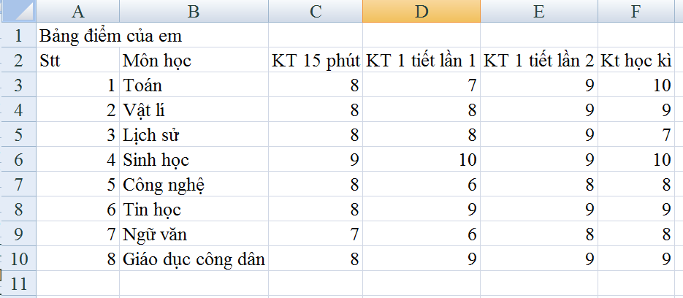
- Định dạng khối A3:F10: Cỡ chữ: 20 (2 điểm)
- Định dạng khối A3:F10: Kiểu chữ: gạch chân (2 điểm)
- Định dạng khối A3:F10: Màu chữ: màu đỏ (2 điểm)
- Định dạng khối A3:F10: Màu nền: màu xanh (2 điểm)
- Định dạng khối A3:F10: Căn dữ liệu vào giữa ô (2 điểm)
Câu hỏi 2: Nêu các bước định dạng màu nền, căn lề trong ô tính?
Trả lời:
- Chọn màu chữ (5 điểm)
- Chọn ô hoặc các ô cần định dạng.
- Nhấp nút mũi tên bên phải Font Color 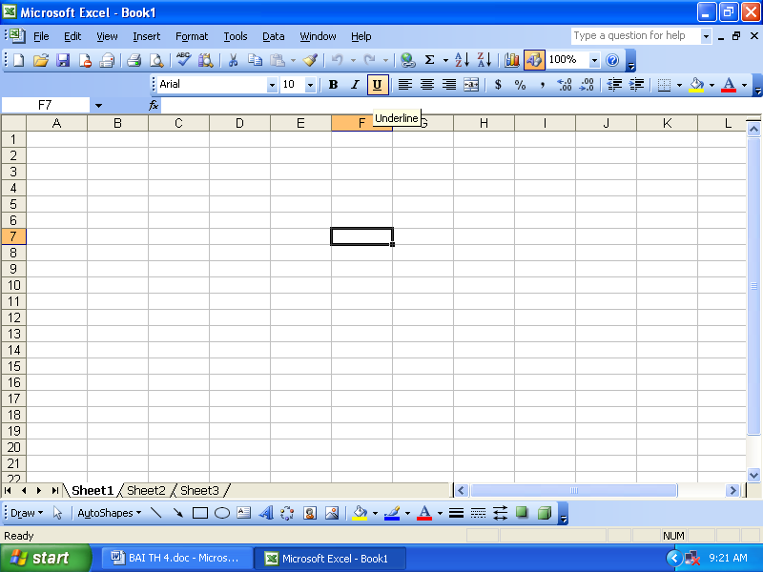
- Nhấp chọn màu.
- Căn lề trong ô tính (5 điểm)
- Chọn ô hoặc các ô cần định dạng.
- Nháy nút Center để căn giữa.
- Hoặc Nháy nút Align Left để căn trái.
- Hoặc Nháy nút Align Right để căn phải.

HOẠT ĐỘNG 1: Khởi động (4 phút)
- Mục tiêu: Định hướng được nội dung học tập
- Nội dung: Học sinh hoạt động cá nhân để trả lời các câu hỏi mà giáo viên đưa ra.
- Sản phẩm: Trả lời được các câu hỏi
Hoaït ñoäng giaùo vieân | Hoaït ñoäng hoïc sinh
- Cho hs quan sát 2 bảng tính  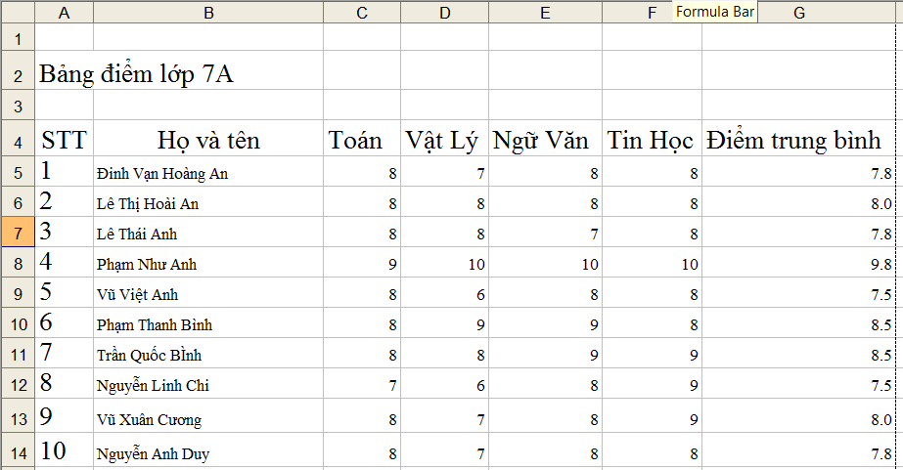  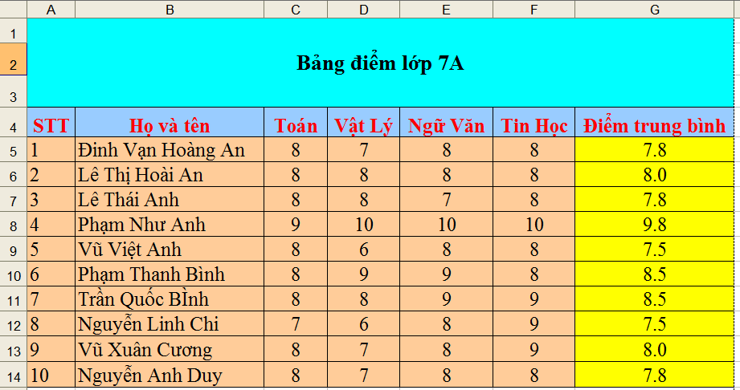  - Yêu cầu hs so sánh 2 bảng tính trên?  - Trong bảng tính 2 có những định dạng nào?  - Để có thể trình bày được bảng tính như bảng tính đó thì chúng ta cùng thực hiện BTH6: Định dạng trang tính. | - Chú ý quan sát  - Bảng tính 1 không được định dạng, bảng tính 2 được định dạng  - Cỡ chữ, kiểu chữ, màu chữ, màu nền, căn lề, gộp ô và căn giữa dữ liệu số.  - Chú ý

HOẠT ĐỘNG 2: Hình thành kiến thức

Hoạt động 2.1: Ôn tập kiến thức (10 phút)
- Mục tiêu: Nhớ được các nút lệnh để thực hiện thao tác định dạng phông chữ, cỡ chữ và kiểu chữ, màu chữ; căn lề trong ô tính, tô màu nền, kẻ đường biên... trên trang tính.
- Nội dung: Các nhóm thảo luận và điền được chức năng của các nút lệnh trong phiếu học tập.
- Sản phẩm: Hoàn thành được phiếu học tập
Hoạt động giáo viên | Hoạt động học sinh | Nội dung
- Yêu cầu hs làm việc nhóm 3 phút hoàn thành phiếu học tập sau:  - Quan sát, theo dõi  - Nhắc nhở các nhóm chưa làm được  - Thu kết quả và nhận xét bài làm của hs  - Chốt lại nội dung | - Làm việc theo nhóm  - Chú ý  - Các nhóm khác nhận xét
  Nút lệnh | Chức năng
  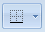
Nút lệnh | Chức năng
 | Định dạng phông chữ
 | Định dạng cỡ chữ
 | Định dạng kiểu chữ
 | Định dạng màu chữ
 | Căn lề trong ô tính
 | Gộp ô và căn giữa dữ liệu
 | Định dạng màu nền
 | Kẻ đường biên cho ô tính
 | Tăng, giảm số chữ số thập phân

Hoạt động 2.2: Tìm hiểu bài tập 1 (30 phút)
- Mục tiêu: Nhớ và thực hiện được các thao tác: Thay đổi phông chữ, cỡ chữ và kiểu chữ, màu chữ; căn lề trong ô tính, tô màu nền, kẻ đường biên... trên trang tính.
- Năng lực hình thành: hợp tác, giao tiếp, gợi nhớ, công nghệ thông tin, tư duy.
- Nội dung:
+ Phân nhóm Hs thực hành.
+ Đặt vấn đề, đưa ra yêu cầu để học sinh trao đổi và thực hành trên máy.
+ Gv quan sát, hướng dẫn các nhóm thực hành, nhận xét công việc của từng nhóm.
- Sản phẩm: Hoàn thành được bài tập 1.
Hoạt động giáo viên | Hoạt động học sinh | Nội dung
- Giới thiệu nội dung bài thực hành.  - Nêu các yêu cầu cần thực hiện của bài tập 1?  - Để có bảng tính như hình 1.71 ta thực hiện những thao tác định dạng nào?  - Nhận xét.  - Yêu cầu hs thực hành định dạng bảng tính trên máy tính (theo yêu cầu của phiếu học tập)  - Quan sát, theo dõi, nhắc nhở  - Nhắc hs lưu kết quả thực hành  - Chiếu bài của một vài nhóm cho hs quan sát | - Lắng nghe.  + Mở bảng tính Bảng điểm lớp em đã lưu trong BTH5.  + Thực hiện các điều chỉnh và định dạng thích hợp để có trang tính như hình 1.71  +Lưu bảng tính.  - Chọn phông chữ, kiểu chữ, cỡ chữ, màu chữ, căn lề tô màu nền, kẻ đường biên, gộp ô và căn giữa.  - Thực hành  - Chú ý  - Lưu bài thực hành  - Chú ý quan sát | Bài 1. Thực hành định dạng văn bản và số, căn chỉnh dữ liệu, tô màu văn bản, kẻ đường biên và tô màu nền.  - Sử dụng các thao tác định dạng để thực hành theo mẫu:  + Chọn phông chữ, cỡ chữ, kiểu chữ, tô màu chữ  + Căn lề.  + Tô màu nền.  + Kẻ đường biên  + Gộp nhiều ô thành 1 ô và căn giữa
- Bài trình chiếu mẫu
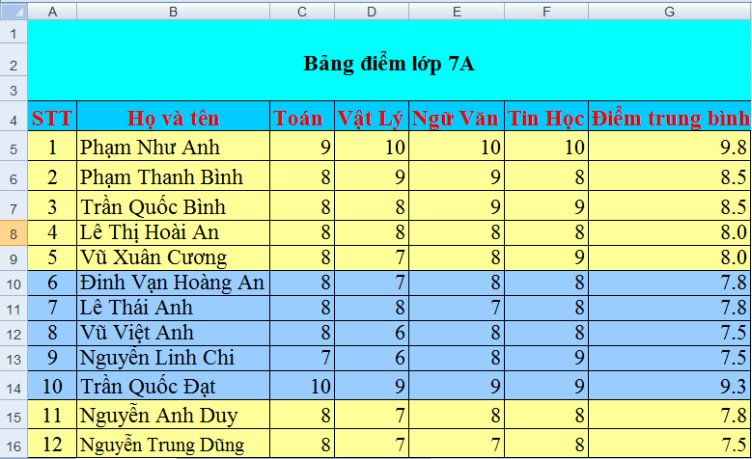
- Nhận xét kết quả thực hiện của hs  - Chốt nội dung | - Chú ý

Hoạt động 2.3: Tìm hiểu bài tập 2 (30 phút)
- Mục tiêu: Nhớ và thực hiện được các thao tác: Thay đổi phông chữ, cỡ chữ và kiểu chữ, màu chữ; căn lề trong ô tính, tô màu nền, kẻ đường biên... trên trang tính.
- Năng lực hình thành: Năng lực chuyên môn, năng lực hợp tác, năng lực giao tiếp, năng lực sử dụng ngôn ngữ, năng lực công nghệ thông tin, tư duy.
- Nội dung:
+ Phân nhóm Hs thực hành.
+ Đặt vấn đề, đưa ra yêu cầu để học sinh trao đổi và thực hành trên máy.
+ Gv quan sát, hướng dẫn các nhóm thực hành, nhận xét công việc của từng nhóm.
- Sản phẩm: Hoàn thành được bài tập 2
Hoạt động giáo viên | Hoạt động học sinh
- Đọc yêu đề bài tập  - Xác định yêu cầu đề bài và thực hành  - Khởi động chương trình bảng tính Excel.  a) Lập trang tính với dữ liệu các nước trong khu vực Đông Nam á như hình dưới đây (Tên các nước trong côt B được nhập theo thứ tự bảng chữ cái)  b) Lập công thức để tính mật độ dân số (người/Km2) của Bru – nây trong ô E56  - Sao chép công thức vào các ô tương ứng của cột E để tính mật độ dân số của các nước còn lại.  c) Chèn thêm các hàng trống cần thiết, điều chỉnh hàng, cột và thực hiện các thao tác định dạng trang tính.  - Định dạng trang tính giống mẫu và lưu kết quả thực hành  - Quan sát và nhận xét tiết thực hành | - Đọc bài  - Thực hành.  - Lập trang tính theo mẫu  - Lập công thức để tính vào ô E6=D6/C6*1000  - Thực hành thao tác sao chép công thức  - Thực hành chèn hàng  - Thực hiện theo hướng dẫn.
Bài tập 2: Thực hành lập trang tính, sử dụng công thức, định dạng, căn chỉnh dữ liệu ô và tô màu.
a) Lập trang tính
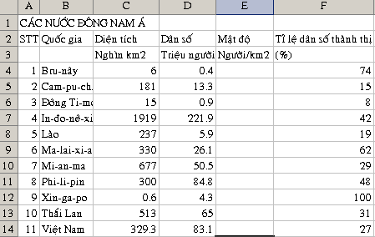
b) Lập công thức để tính =D6/C6*1000
- Sao chép công thức
c) Chèn thêm các hàng Insert-> Rows
- Định dạng trang tính để có hình 68/Tr 58.

HOẠT ĐỘNG 3: Luyện tập, củng cố:
- Trình bày thao tác kẻ khung cho trang tính

HOẠT ĐỘNG 4: Vận dụng, tìm tòi, mở rộng (3 phút)
- Mục tiêu: Giúp hs tìm ra cách khác để thực hiện định dạng trang tính.
- Nội dung: Giáo viên hướng dẫn học sinh định dạng trang tính bằng cách sử dụng lệnh từ chuột phải.
- Sản phẩm: Tìm ra cách định dạng mới
Hoaït ñoäng giaùo vieân | Hoaït ñoäng hoïc sinh | Nội dung
- Yêu cầu hs tìm cách định dạng khác  - Nhận xét và hướng dẫn thêm cách mới  - Chốt lại | - Nháy chuột phải → thực hiện định dạng với các nút lệnh  - Nháy chuột phải→ chọn Format Cells…→ chọn lần lượt các thẻ Alignment, Font, Border, Fill để định dạng

IV. HƯỚNG DẪN HỌC Ở NHÀ (2 phút)
- Về nhà học bài cũ.
- Làm bài tập sách giáo khoa, đọc trước nội dung bài “Bài 7: TRÌNH BÀY VÀ IN TRANG TÍNH”

